Strijd voor het recht
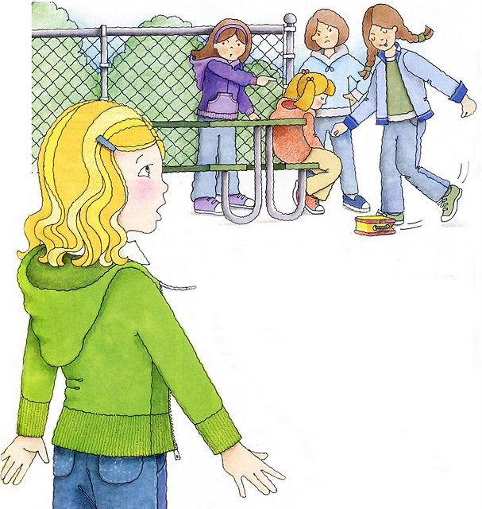
wees toch nooit bang!
Jij kunt iets doen
wat een ander niet kan
doe het dus moedig
en vriend’lijk en blij
Gods heil’ge engelen
staan je dan bij
Strijd, strijd, strijd voor het recht
strijd, strijd, strijd voor het recht
Strijd voor het recht
strijd voor het recht
Strijd voor het recht!
wordt het nooit moe!
Houdt altijd vast
aan de ijzeren roe
denk aan de Heer
Hij verwacht veel van jou
leef een rein leven
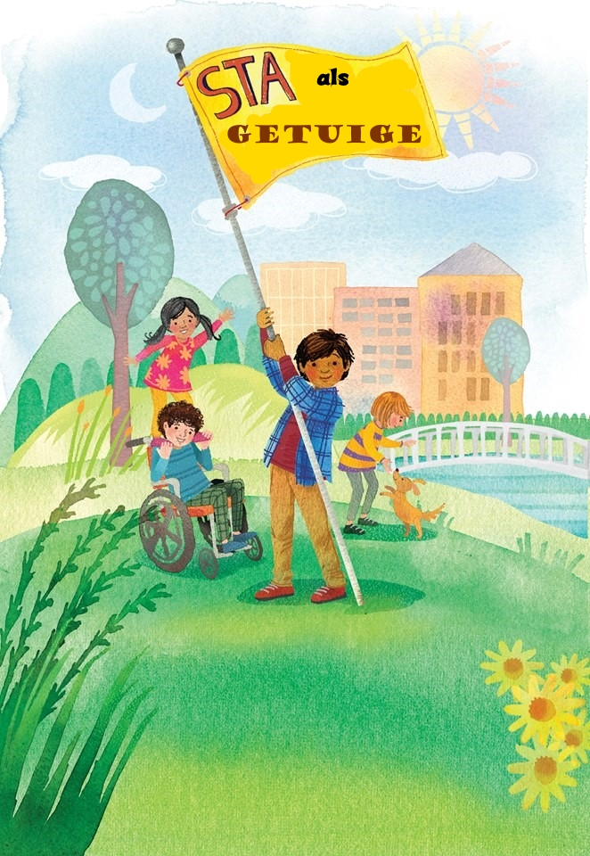
wees altijd getrouw

